Гидрологическая обстановка на реках Магаданской области
2 – 16 июня*.

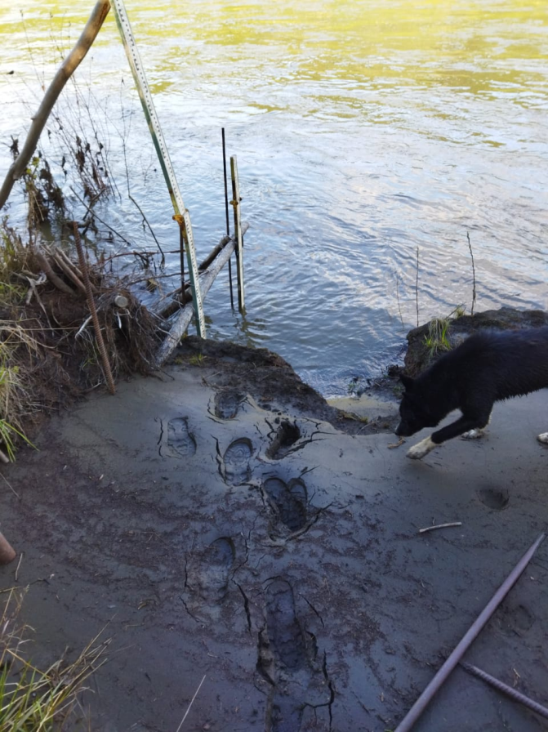
На реках Магаданской области завершилось весеннее половодье.
Пик половодья прошёл в период со 2 по 8 июня. При этом максимальные уровни воды на реках были в основном около или ниже нормы на 20 – 65 см. На реках Сусуманского и Тенькинского городских округов максимальные уровни воды были выше нормы на 20 – 70 см. Отмечался выход паводковых вод на пониженные участки автодорог Тенькинского ГО. В городе Сусуман наблюдалось незначительное подтоп-ление городского парка грунтовыми водами.
В период с 10 по 13 июня на реках Сусуманского, Ягоднинского, Омсукчанского и отдельных реках Ольского городских округов прошёл дождевой паводок. Наивысший уровень паводка отмечался 11 – 13 июня. Подъём уровня воды над предпаводочным составил от 16 до 47 см.
Весеннее половодье закончилось
По реке Колыме ниже Усть-Среднеканской ГЭС проходили волны попусков из Колымского и Усть-Среднеканского водохранилищ.
Неблагоприятных и опасных гидрологических явлений на реках области за период 2 – 16 июня не наблюдалось.
В настоящее время на реках области проходит спад уровней воды.

16.06.2022 г.

Пресс-секретарь Колымского УГМС О.В.Преснова

* Информация представлена по рекам и ручьям, на которых производятся гидрологические наблюдения.

